Тест № 2: Современное учебное занятие в условиях введения обновленных ФГОС НОО, ФГОС ООО
1. Отличительными особенностями обновленных ФГОС являются:
а) конкретизированные формулировки предметных, метапредметных, личностных результатов обучения
б) представление результатов освоения образовательной программы в категориях системно-деятельностного подхода
в) наличие требований к структуре программ, условиям реализации программ, результатам освоения программ
г) вариативность сроков реализации программ

2. Требования к результатам освоения программ основного общего образования представлены в
а) ФГОС 2021
б) примерных рабочих программах
в) универсальном кодификаторе
г) примерных основных образовательных программах

3. Во ФГОС 2021 к универсальным учебным познавательным действиям относятся:
а) базовые логические действия
б) самоорганизация
в) работа с информацией
г) общение
д) базовые исследовательские действия
е) совместная деятельность

4. Требования ФГОС 2021 детализированы в методическом документе
а) примерные рабочие программы
б) учебники из федерального перечня
в) информационные и учебные ресурсы образовательной организации
г) контрольно-измерительные материалы для государственной итоговой аттестации

5. Во ФГОС 2021 нашли свое отражение вопросы
а) финансовой грамотности
б) навыков XXI века
в) функциональной грамотности
г) все ответы верны

6. Методологической основой ФГОС 2021 является
а) компетентностный подход
б) системный подход
в) системно-деятельностный подход
г) комплексный подход
д) личностный подход

7. С позиций методологии ФГОС 2021 на уроке необходимо предъявлять учебные задания, направленные на
а) открытие новых знаний
б) воспроизведение знаний
в) интеграцию знаний
г) применение знаний в различных ситуациях

8. Схема, иллюстрирующая реализацию методологии ФГОС 2021 на уроке показана рисунке

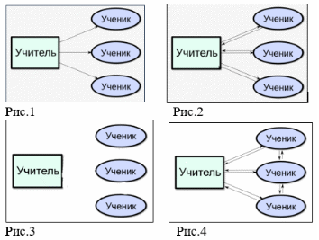
а ) рис.1
б) рис. 2
в) рис.3
г) рис. 4

9. Единица учебной деятельности – это
а) практический вопрос
б) теоретический материал
в) учебная задача
г) новое понятие

10. Методическими приемом создания проблемной ситуации являются следующие
а) Учитель подводит к противоречию и предлагает его разрешить.
б) Учитель организует чтение с остановками и маркировкой текста.
в) Учитель излагает различные точки зрения на один и тот же вопрос.
г) Учитель нацеливает на выполнение учебного проекта.
д) Учитель предъявляет задачи с недостаточными или избыточными данными, с противоречивыми данными.
е) Учитель организует деятельность по созданию кластеров.

